ASO-DecorChips, weiß-schwarz, 5kg 5 kg, Karton 1.000

SCHOMBURG

Eigenschaften

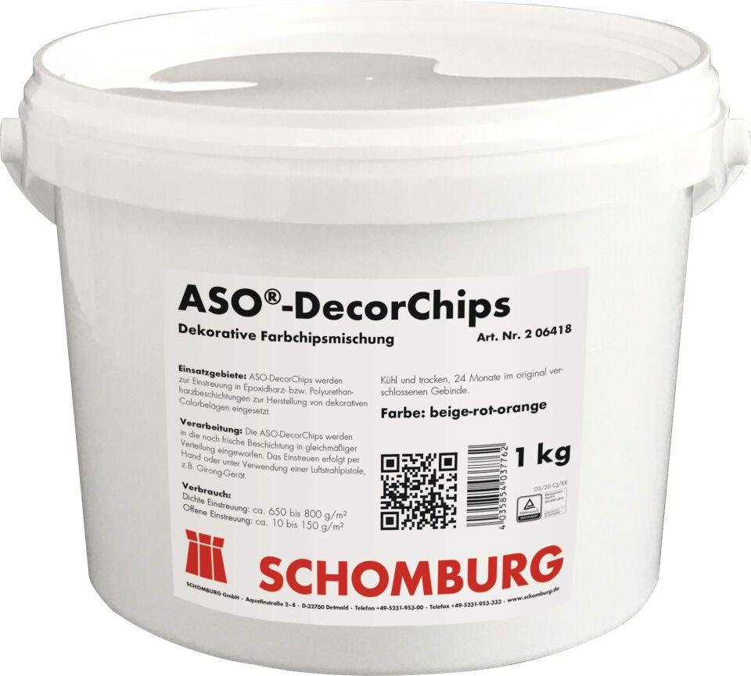

GTIN:

4035854037779

HAN:

206418007

Farbton

schwarz, weiß

Werkstoff

PVA